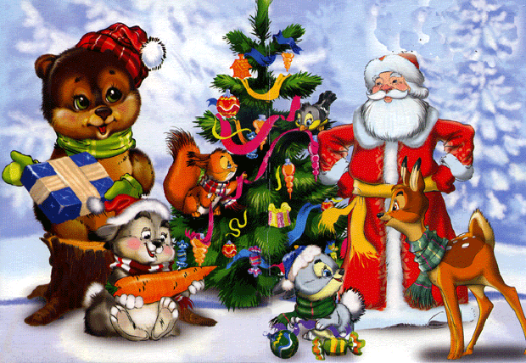
Консультация для родителей
« Новогодние утренники для малышей»
Уважаемые родители, если вы думаете, что детские новогодние утренники — не ваше дело, ведь их устраивают «специально обученные люди», вы ошибаетесь. Ваша задача — правильно подготовить малыша, учитывая его возраст и особенности характера. Особенно, если в роли всем известного сказочного Деда Мороза перед ним планирует выступить… родной папа с бутафорской бородой.
Первый раз под елочку?..
Вот реальный пример из жизни. Как-то в младшую группу одного из
детских садиков в гости пришел Дед Мороз. Переодетый в сказочного персонажа
физкультурник этого же детсада основательно вошел в образ: важно расхаживал,
стараясь не выронить из-под шубы подушку-живот, говорил басом, чинно
постукивал посохом и читал стихи. Но неожиданно совершил серьезную ошибку: «А
сейчас детишки, — сказал он двухлеткам, — я дуну, и ваши ручки и ножки
замерзнут!». В тот же миг восторженные глазенки малышей наполнились страхом, а
через минуту вся группа ревела… «Дед Мороз» и сам был обескуражен, ведь дети в
старших группах смеялись его шутке.
Мораль, я полагаю, ясна всем? У маленьких детей нет чувства юмора, с ними
нельзя шутить на равных. Позже, родителям малышей этой группы пришлось долго
объяснять своим детям, что Дед Мороз добрый, что он пошутил, и что он не обижает
детей, а любит и дарит им подарки. Запомните: для малышей 2–3 лет Дед Мороз —
такой же реальный персонаж как родители или бабушка с дедушкой. Поэтому все,
что он говорит или делает, принимается ими «за чистую монету».
По мнению детских психологов, первые утренники, особенно новогодние, должны
быть погружением в настоящую сказку. Любой праздник — это яркое событие,
которое надолго (возможно, на всю жизнь!) останется в памяти ребенка. Праздники
необходимы для развития фантазии и нервной системы малыша, навыков общения с
внешним миром, расширения кругозора.
Лучший возраст для первого новогоднего утренника — полтора года. Лучшее
место — небольшие детские клубы или студии, детский сад. Главное условие:
камерность (на празднике ни в коем случае не должно быть толпы, малыши ее
боятся), а присутствующие дети пусть будут ровесниками (от полутора до трех лет).
Программа праздника должна быть ориентирована именно на малышей —
максимально яркие и простые образы, знакомые персонажи, понятные слова.
Правила идеального утренника:
Детские новогодние утренники для самых маленьких не имеют строгого регламента, но некоторые правила на этих мероприятиях должны соблюдаться.
Утренник не должен длиться не более получаса. Дети полутора-трех лет вполне способны удерживать внимание полчаса, именно столько может продолжаться спектакль или другое постановочное действие. После этого детям нужно самим «принять участие в спектакле» — побегать, попрыгать, поиграть с клоунами или сказочными персонажами. Праздник должен проводиться в закрытом помещении, с комфортной температурой воздуха. Желательно, чтобы праздничные декорации и другие украшения были либо недосягаемы для малышей, либо безопасны. Например, стеклянные ёлочные шары нужно вешать на такую высоту, на которой дети их не достанут, провода не должны путаться под ногами, а розетки должны быть надежно укрыты.
Если для участия в празднике малышу нужен костюм, проследите чтобы он был максимально удобным и функциональным. Не вызывал проблем для похода в туалет или комфортно вмещал под собой памперс. Ребенок не должен перегреваться в своем симпатичном костюмчике, и, конечно же, не должен мерзнуть. Все эти нюансы вы сможете предусмотреть, если заранее узнаете, какой будет программа праздника: включает ли она подвижные игры или основным занятием малышей будет «созерцание».
Ростовым куклам не место на первом утреннике! Они могут напугать двух-трехлетнего ребенка. Карапуз еще не в состоянии воспринять «симпатичного» утенка размером с дом (ведь именно такой махиной кажется «утенок» с высоты детского роста).
Рекомендации по выбору и изготовлению новогодних костюмов
Приближаются новогодние праздники. Вы уже подумываете о том, в каком карнавальном костюме ваш ребенок появится на утреннике, где его приобрести. Вариантов несколько: костюм можно купить, сшить, взять напрокат. Но, чтобы новогодний костюм не испортил впечатления ребёнка от праздника, советуем вам при его выборе или изготовлении руководствоваться следующими правилами:
- если новогодний утренник предполагает свободные костюмы, обсудите со своим ребенком, кем он хочет быть на новогоднем утреннике, выбирайте костюм с учетом его пожеланий;
- функции карнавального костюма не отличаются от обычной одежды — он должен быть удобным, легким, позволяющим свободно двигаться. В нем не должно быть трущих, давящих деталей;
- обувь также должна быть легкой и удобной;
- не закрывайте лицо ребёнка маской;
- руки не стоит занимать атрибутами (корзинка, волшебная палочка), ведь ребёнок во время праздника будет водить хороводы, играть, танцевать. Тем более не стоит дополнять костюмы тяжелыми и опасными для окружающих предметами (шпага, меч).
- не советуем покупать для девочек платья «в пол», длина платья должна быть не менее, чем на 10 сантиметров выше уровня пола. Очень нежелательны обручи на платье. Танцевать, играть, просто сидеть в платье с обручами девочке очень неудобно!
Наденьте костюм ребёнку за несколько дней до праздника. Попросите его попрыгать в костюме. Все, что после этого эксперимента свалится на пол (головной убор, детали костюма) необходимо закрепить: к головному убору пришить резинку или завязки, детали костюма пришить.
Новогодний утренник для вашего ребёнка- очень важное событие. И пусть ничто не отвлекает его от получения ярких впечатлений от этого праздника!

